**Variables.**

Una variable es un lugar en la memoria donde se pueden guardar elementos, estos datos almacenados cuentan con algunas restricciones:

* El elemento tiene permitido almacenarse en la variable.
* El elemento debe guardarse en una variable especifica.
* El elemento que esté dentro de la variable puede cambiarse por otro elemento del mismo tipo.

**Tipos de datos.**

Los tipos de datos son los diferentes casos o grupos que pueden tener los datos, entre los tipos de datos a destacar son los de tipo ENTERO, REAL, CADENA, CARACTER Y LÓGICO.

* **Entero**: Números enteros positivos o negativos sin parte decimal.
* **Real**: Números positivos o negativos que pueden tener parte decimal.
* **Caracter**: Número, letra o símbolo entre apóstrofe.
* **Cadena**: Es una serie de caracteres entre comillas.
* **Lógico**: Puede tomar dos valores, verdadero o falso.

**Identificadores**

Las variables deben tener un nombre que permita identificarlas, siguiendo estas reglas:

* El primer carácter que identifique a la variable debe ser en minúsculas.
* Los demás caracteres pueden ser letras, dígitos y los símbolos –, $.
* El nombre que se asigne a la variable tendrá que ver con su contenido.

Ejemplo:

**ENTERO** edad 🡪 Declaración de la variable.

edad = 17 🡪 Asignación a la variable.

**Ejercicio:** Cree un programa que declare e inicialice una variable para almacenar los 48.5 dólares que cuesta FIFA18, una variable para almacenar la letra z y otra para almacenar un estado lógico verdadero. Imprima cada una de las variables. Haga pseudocódigo y código.

***R/***

***Pseudocódigo***

**INICIO ALGORITMO** declaración_variables

**Real** precioFifa = 48.5;

**Carácter** letra = ‘z’;

**Logico** estado = True;

**Imprimir (**precio_Fifa**)**

**Imprimir (**letra**)**

**Imprimir (**estado**)**

**FIN ALGORITMO** declaración_variables

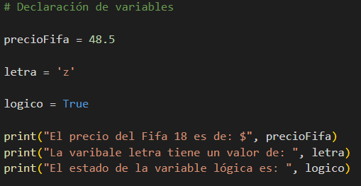***Código***

**Constantes.**

Una constante es un lugar en la memoria que almacena contenido no modificable, a diferencia de las variables.

**Declaración e inicialización de constantes**

A diferencia de las variables, las constantes deben inicializarse en la misma línea que se declaran y debe seguir esta sintaxis.

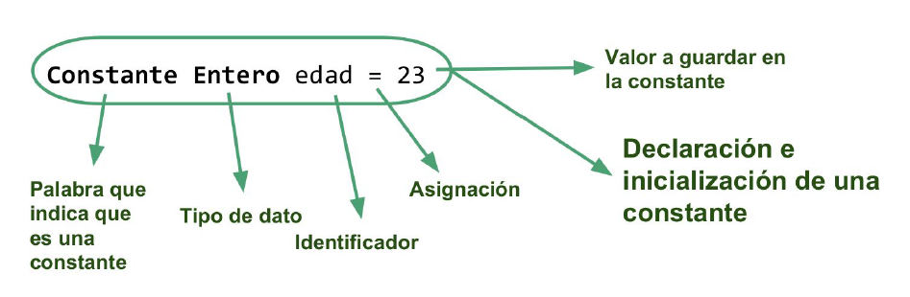

**Ejercicio:** Cree un programa que declare e inicialice una constante quealmacene el número pi y otra que almacena la URL de Google.Imprima cada una de las constantes. Haga pseudocódigo ycódigo.

***Pseudocódigo***

INICIO ALGORITMO declaracion_constantes

**Constate** **Real** PI = 3.1415;

**Constante** **Cadena** URL_GOOGLE = “[www.google.com](http://www.google.com)”;

**Imprimir (**“El valor de pi es:”**)**

**Imprimir (**PI**)**

**Imprimir (**“La URL de Google es:”**)**

**Imprimir (**URL_GOOGLE**)**

FIN ALGORITMO declaracion_constantes

***Código***

